安徽省2024年普通高中学业水平选择性考试
地理
本试卷满分100分，考试时间75分钟。
一、选择题：本题共16小题，每小题3分，共48分。在每小题给出的四个选项中，只有一项是符合题目要求的。
中国科学院某研究所经过多年持续攻关，研制出大型低温制冷装备，可用于氢气、氮气液化，大幅减小气体体积。不同于以往“先实验室突破、再中试、再产业化”的模式，研究所在该装备研制过程中联合社会资本共同创立科技公司，创造性地探索出“边研究、边应用、边转化”的发展模式。据此完成下面小题。
1. 利用大型低温制冷装备将氢气液化，可以（ ）
A. 确保能源安全 B. 保证运输过程零碳排放
C. 取代其他能源 D. 方便大规模储存与运输
2. 与以往模式相比，该发展模式的突出优势是（ ）
A. 提高创新研发水平 B. 降低企业经营风险
C. 缩短成果转化周期 D. 节约科学研究经费
3. 我国鼓励科研机构和企业深度合作的主要目的是（ ）
A. 促进创新链产业链融合发展 B. 加快实现研发制造一体化
C. 促进合作主体间的信息共享 D. 加快合作主体的要素流动
河津市地处黄河与汾河交汇处，是灰陶琉璃的故乡。河津灰陶琉璃历史悠久，题材多样。如图为20世纪80年代以来河津灰陶琉璃产业发展历程。据此完成下面小题。
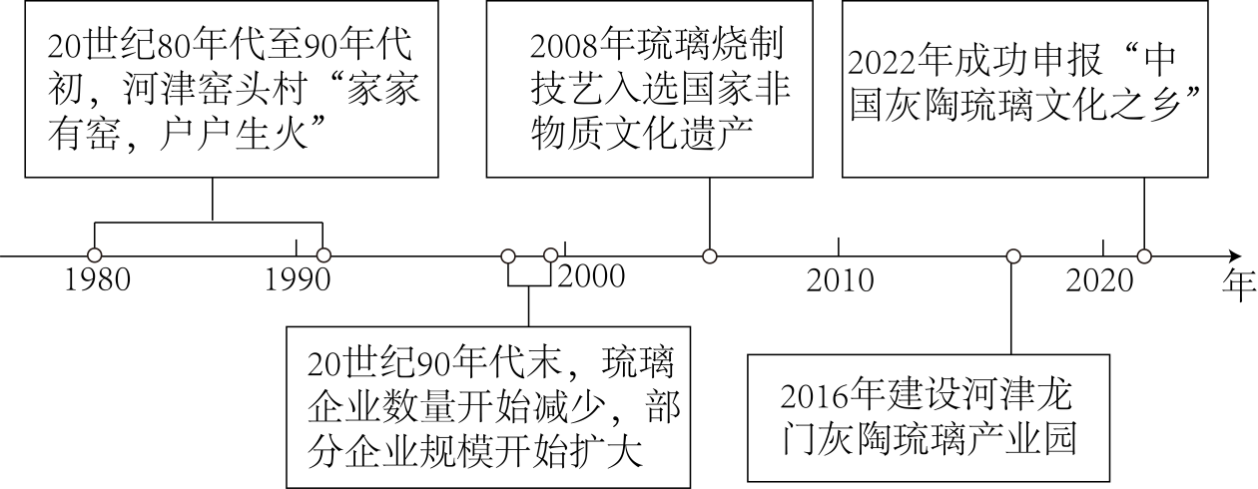
4. 20世纪80年代至90年代初，促使窑头村“家家有窑，户户生火”景象形成的主要因素是（ ）
A. 技术、资源 B. 政策、技术 C. 政策、市场 D. 资源、市场
5. 为促进河津龙门灰陶琉璃产业园特色发展，可重点关注（ ）
A. 文创研发 B. 生产加工 C. 网络直播营销 D. 现代物流
6. 河津灰陶琉璃产业发展带来的社会效益是（ ）
A. 企业的竞争力增强 B. 文化遗产得到传承 C. 环境质量得到改善 D. 产业布局得到优化
地层沉积物的组成及粒径大小在一定程度上可以反映古地理环境的变化。陕西榆林横山区地处沙漠—黄土过渡带（如图1）。图2为横山区某地沉积地层剖面示意。该剖面厚度为17．55m，地层沉积连续，层位清晰。研究发现，该剖面古风成沙层平均粒径较大，沙质黄土层次之，沙质古土壤层最小。据此完成下面小题。
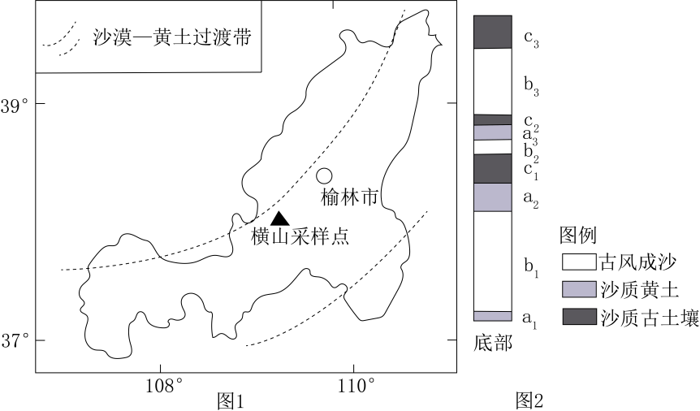
7. 推测该剖面古风成沙层沉积物的搬运动力主要是（ ）
A. 高空西风气流 B. 东北信风 C. 东亚冬季风 D. 东亚夏季风
8. 在a₁到c₁地层沉积期间，总体上该地区（ ）
A. 气候由暖湿趋于冷干 B. 过渡带先向西北移动，再向东南移动
C. 沙尘暴频次先减少后增加 D. 沙漠先向东南扩张，再向西北收缩
如图为我国某地面观测站（47°06'N，87°58'E），海拔561m）某月1日前后连续4天太阳辐射、地面反射太阳辐射、地面长波辐射和大气逆辐射的通量逐小时观测结果。据此完成下面小题。
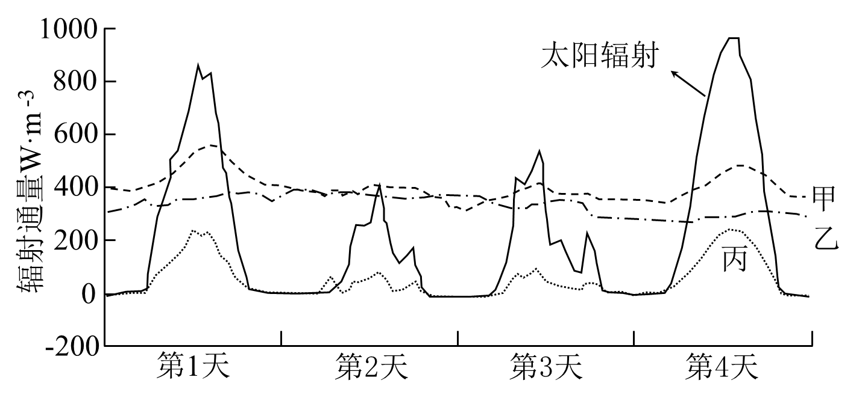
9. 图中甲、乙、丙三条曲线依次表示（ ）
A 地面长波辐射、地面反射太阳辐射、大气逆辐射
B. 地面长波辐射、大气逆辐射、地面反射太阳辐射
C. 大气逆辐射、地面反射太阳辐射、地面长波辐射
D. 大气逆辐射、地面长波辐射、地面反射太阳辐射
10. 观测期间该地（ ）
①第1天晴朗无云 ②第2天地面吸收的太阳辐射量最大
③第3天比第4天大气透明度低 ④可能经历了降水过程
A. ①② B. ②③ C. ①④ D. ③④
11. 该时段可能为（ ）
A. 4月1日前后 B. 6月1日前后 C. 10月1日前后 D. 11月1日前后
某全球海洋观测网在全球海洋投放数千个监测浮标，获取了全球海洋不同深度的温度、盐度、溶解氧、叶绿素等海量数据。我国于21世纪初加入该观测网。图1为我国在阿拉伯海投放的某个浮标2011年11月至2016年6月持续漂移轨迹示意，图2为该浮标获取的不同深度海水逐旬平均温度。据此完成下面小题。
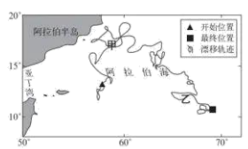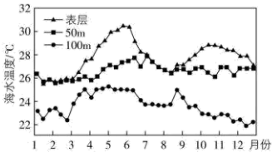
图1 图2
12. 浮标获取的数据显示，在200～500m深度，甲海区海水年均盐度高于乙海区，主要原因是甲海区（ ）
A. 受高盐海水输入影响 B. 蒸发旺盛 C. 缺少陆地淡水注入 D. 降水稀少
13. 图2中7—8月份表层与50m深度海水温度相近，主要是因为（ ）
A. 西南季风强劲，形成持续大量降雨 B. 西南季风强劲，带动下层海水上涌
C. 热带气旋活跃，减少太阳直接辐射 D. 热带气旋活跃，消耗海洋表层热量
14. 该全球海洋观测网获取的海量数据可应用于（ ）
①研究厄尔尼诺现象 ②提高中长期天气预报能力
③调控海水温度和盐度 ④指导远洋捕鱼
A. ①②③ B. ①②④ C. ①③④ D. ②③④
潮差是指潮水的一次涨落过程中最高水位与最低水位之差。如图为2024年4月上海堡镇、苏州浒浦、南通天生港三地的月平均潮差。据此完成下面小题。
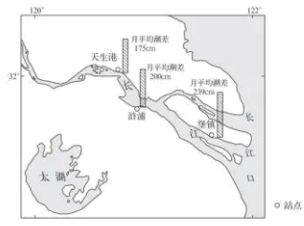
15. 该月，堡镇月平均潮差明显大于天生港，主要原因是（ ）
A 天生港处河道较窄，涌浪堆积较高 B. 堡镇受副热带高压控制，风力较弱
C 堡镇与天生港所受日月引潮力差异大 D. 堡镇至天生港段潮水沿江上溯过程中能量消耗较大
16. 天生港4月11日（农历三月初三）潮差为该月最大。该日的日、地、月三者相对位置关系可示意为（ ）
A. 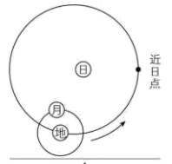 B. 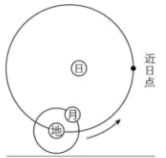
C. 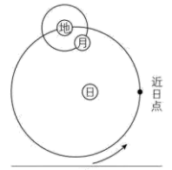 D. 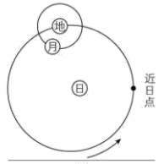
二、非选择题：本题共3小题，共52分。
17. 阅读图文材料，完成下列要求
镍用途广泛，有“钢铁工业维生素”之称。21世纪以来，我国镍产业链日渐完善，是全球主要的生产和消费国。2020年，我国镍资源产品出口国家（地区）达176个。图1为2001—2020年我国镍资源贸易产品结构变化情况，图2为镍产业链示意。
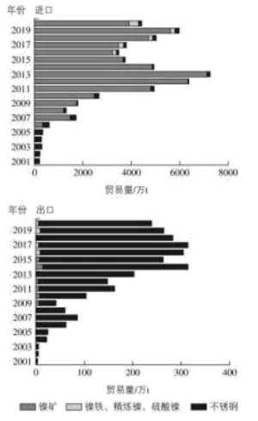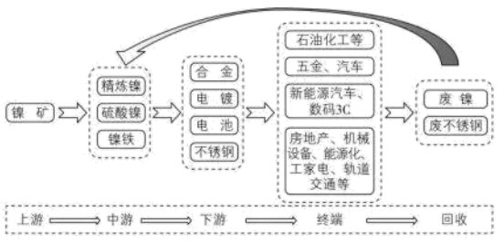
图1 图2
（1）概括2001—2020年我国镍资源贸易产品结构变化的特点。
（2）结合材料，分析我国镍产业发展的市场潜力。
（3）从绿色生产角度，为我国镍资源的合理利用提出建议。
18. 阅读图文材料，完成下列要求。
佛手为热带、亚热带植物，具有药用、食用和观赏价值。喜暖湿，适合在土层深厚、疏松肥沃、排水良好的土壤中生长。绿化村位于四川省乐山市沙湾区，喀斯特地貌广布。近年来，绿化村采取了“土地流转+优先雇用+分红”的模式进行佛手种植，石缝里长出了“金果果”，“石缝经济”得到大力发展（如图），昔日“石山”变“青山”进而变“金山”，走出了一条山区发展富民产业的乡村振兴之路。
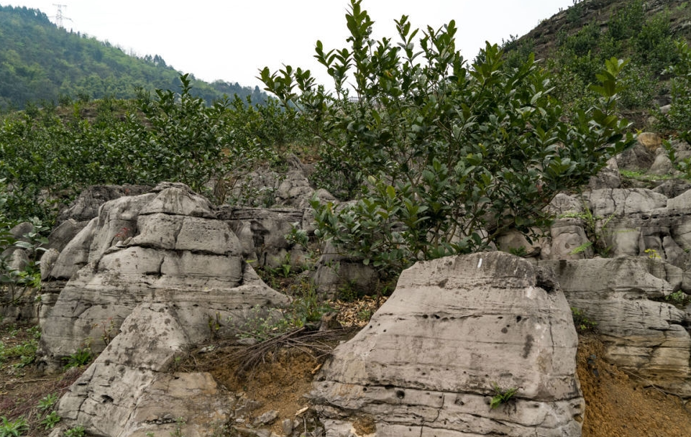
（1）分析该地佛手种植的限制性自然条件，并提出相应的治理工程措施。
（2）分析“土地流转+优先雇用+分红”模式对该地佛手种植业发展的重要作用。
（3）为进一步促进“石山”变“青山”进而变“金山”，从产业关联视角为该地佛手产业发展提出建议。
19. 阅读图文材料，完成下列要求。
南美洲的卡西基亚雷河（以下简称“卡河”）是奥里诺科河（以下简称“奥河”）上游的一条汊河，经内格罗河流入亚马孙河（如图）。奥河在分汊口附近堆积有大量沉积物。自分汊口向下游方向，相比较而言，奥河河道宽而浅，卡河河道窄而深，卡河河床纵剖面坡度明显大于奥河。目前该分汊口上游约四分之一的来水流入到卡河，专家预测卡河未来将成为主要河道。
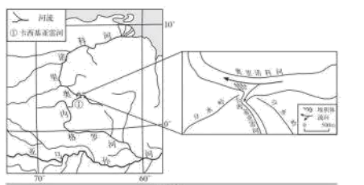
（1）说明分汊口处堆积体的形成过程。
（2）分析卡河未来可能成为主要河道的原因。
（3）如果分汊口上游来水完全流入卡河，分析其对内格罗河流域自然环境的影响。

